**20.4.23**

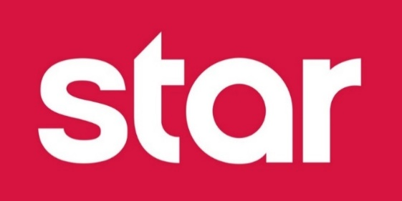

**Το Star ανανεώνει τη συνεργασία του με τη Ζήνα Κουτσελίνη**

Το **Star** ανακοινώνει με χαρά την ανανέωση της συνεργασίας του με τη **Ζήνα Κουτσελίνη**.

Το συναρπαστικό δημοσιογραφικό ταξίδι αναζήτησης της αλήθειας, που ξεκίνησε πριν από 8 χρόνια, συνεχίζεται για μια ακόμη χρονιά για την επιτυχημένη κοινωνική εκπομπή «**Αλήθειες με τη Ζήνα**», με περίσσιο ζήλο, επαγγελματισμό, αγάπη, πάθος.

Η δυναμική παρουσιάστρια **Ζήνα Κουτσελίνη**, η «αρχιτέκτονας» της επιτυχίας της εκπομπής, έχει χτίσει σχέση αγάπης, συνέπειας και εμπιστοσύνης με το τηλεοπτικό κοινό του σταθμού. Οι τηλεθεατές όλων των ηλικιών την έχουν ξεχωρίσει γιατί μιλάει στη δική τους γλώσσα, προβάλλοντας αξεπέραστη επαγγελματική εμπειρία και βαθιά ενσυναίσθηση.

Η ανανέωση της συνεργασίας της **Ζήνας Κουτσελίνη** με το **Star** επιστεγάζει την αμοιβαία σχέση εκτίμησης και σεβασμού, τους κοινούς στόχους αλλά και την ιδιαίτερα επιτυχημένη πορεία της εκπομπής **«Αλήθειες με τη Ζήνα»,** που είναι σταθερά στην κορυφή της τηλεθέασης.

Ευχαριστούμε πολύ

Γραφείο Τύπου & Επικοινωνίας